SUN PALACE 4*
СОЛНЕЧНЫЙ БЕРЕГ

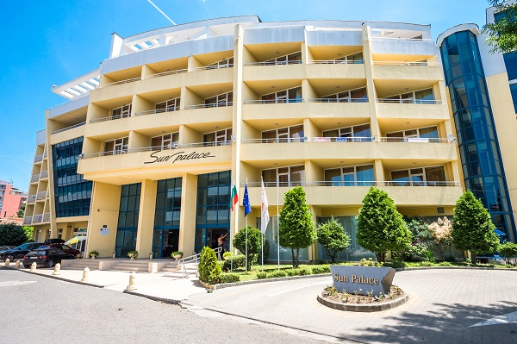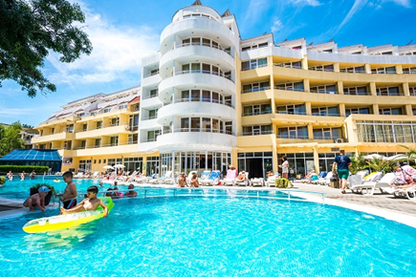
Отель Sun Palace – это четырехзвездочный отель, расположенный в самом сердце крупнейшего курорта болгарского побережья – Солнечного Берега. Отель расположен в 100 м от пляжа и в непосредственной близости от всех важных коммуникаций, банков, магазинов, ресторанов и клубов.
С 2024 у отеля новое управление и руководство.Отель менажирует компания, которые долгие годы управляет отели на Солнечном берегу как Deva 3*, Bahami Residence 3.
Отель предлагает питание на базе BB, HB или ALL.

На территории: основной ресторан с террасой, лобби-бар, барбекю с баром, открытый бассейн рядом с баром, крытый бассейн/ на сезон 2026 не будет работать/, 2 лифта, сауна, турецкая баня, фитнес, массажный кабинет, медицинские услуги, парикмахерская и салон красоты, конференц-зал, детский сад, интернет-зал и парковка.

Размещение:
Заселение в номер после 15:00. Освобождение номера – до 12:00.

DOUBLE ROOM - STANDARD - min 2; max 2+1 or 3 adt. -Прибл. площадь 21-25 м2. В номере две обычные кровати и одна дополнительная кровать/ собой раскладное кресло, раскладной диван или разкладушка/. В номерах есть ванная комната с душевой кабиной, терраса, спутниковое ТВ, телефон, мини-бар,холодильник, кондиционер.

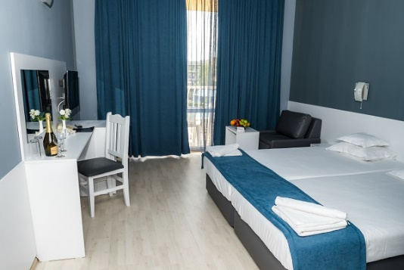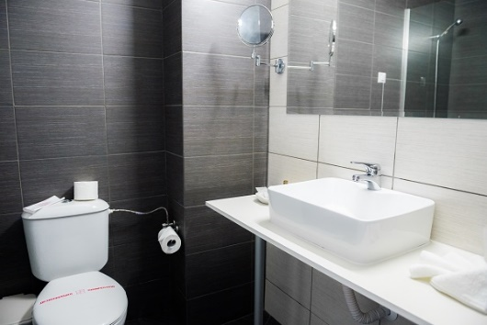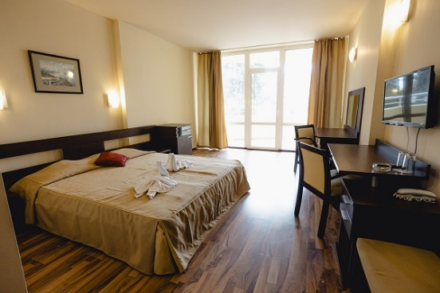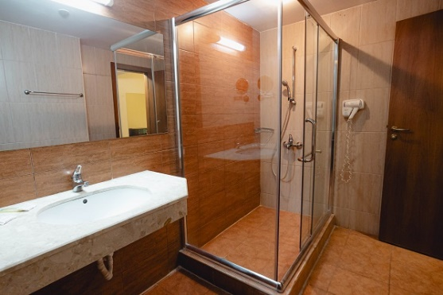

TRIPLE ROOM - STANDARD - min 3; max 3+1 or 4 adt.- Около 30 м2. В номере- 3 полноценные кровати и 1 дополнительная кровать/раскладное кресло, диван-кровать или раскладушка/. Номера имеют ванную комнату с душем, террасу, спутниковое телевидение, телефон, мини-холодильник, кондиционер.
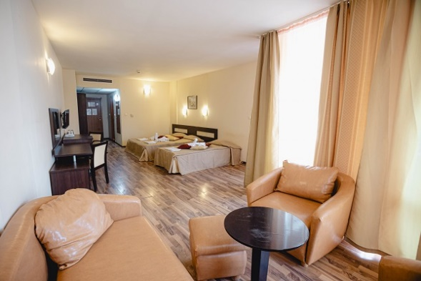
1 BR APARTMENT - ECONOMY - min 4; max 4+1 or 5 adt. Прибл. площадь 35-40 м2. Апартамент состоит из двух комнат, между которыми нет двери, разделенны только стеной.
Эконом апартамент имеет 4 полноценные кровати + 1 дополнительная кровать, которая может быть раскладное кресло, раскладной диван-кровать или раскладушка. Есть ванна с душем, спутниковое телевидение, мини-холодильник и кондиционер - В эконом апартаменте НЕТ БАЛКОНА.
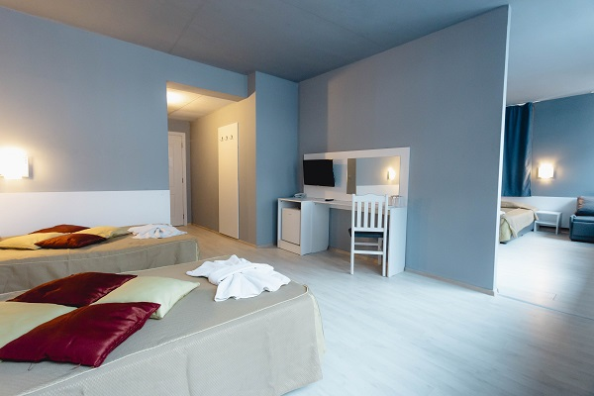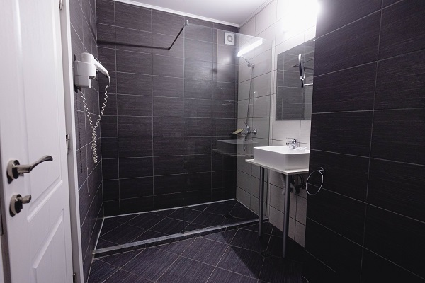
1 BR APARTMENT - STANDARD - min 4; max 4+1 or 5 adt. Прибл. площадь 35-42 м2. Апартаменты состоят из спальни и гостиная, разделены дверью. В спальне- двуспальная кровать или две односпальные кровати.Гостиная с двумя обычными кроватями или с диваном-кроватью (для 2 взрослых или детей) + 1 дополнительная кровать, которая может быть раскладное кресло, раскладной диван или раскладушка. Ванная комната с душем, терраса, спутниковое телевидение, мини-бар,холодильник и кондиционер.

В отеле есть номера, приспособленные для людей с ограниченными физическими возможностями по запросу.

All inclusive 2026
All inclusive начинается с 15:00 с полдником в день прибытия и заканчивается обедом в день отъезда.

Основной ресторан – 07.30 – 22.00 / шведский стол/
- Завтрак - 07.30 - 10.00 ассортимент колбас, салями, молочных продуктов, фруктов/сезонных/, овощей/сезонных/, макаронных изделий и т. д., чай, кофе, сок, питевая вода, безалкогольные напитки.
- Поздний завтрак – 10.30 – 11.30 /сэндвичи, пиццы, гамбургеры, сладости, мороженое, фрукты/
- Обед - 12.00 - 14.00 /шведский стол/ традиционная болгарская кухня, разнообразие свежих салатов, закусок, супов, основных блюд, фруктов/сезонных/ и десертов/, болгарских алкогольных и безалкогольных напитков.
- Полдник - 14:30-17:30 /сэндвичи, пиццы, гамбургеры, пирожные, мороженое, фрукты/
- Ужин - 18.30 - 21.30 /шведский стол/ традиционная болгарская кухня, включающая разнообразные свежие салаты, закуски, супы, основные блюда, фрукты/сезонные/ и десерты/, болгарские алкогольные и безалкогольные напитки.
- Бар бассейн - 10:00-22:00.
Алкогольные напитки 10:00 – 22:00 : вино /белое и красное/, разливное пиво, водка, бренди, джин, виски, бренди, мастика, мята.
Безалкогольные напитки 10:00 – 22:00: горячие напитки, чай, кофе, столовая вода, соки и газированные напитки из автомата.
Лобби бар - 10:00 - 00:00.
Премиум алкоголь, коктейли, пиво, мороженое, кофе, орехи - платно.

Примечание: Если в отеле на один и тот же период проживает менее 20 клиентов, питание предлагается по заранее выбранному меню.

Спорт и развлечения – бесплатно:
- Открытый и закрытый бассейн
- Шезлонги и зонтики вокруг бассейна – при наличии.
- Фитнес
- Домашние животные до 5 кг! – бесплатно/ по запросу
- Бесплатный интернет по всему отеляю

Для детей:
- Мини-клуб
- Детский бассейн
- Детская кроватька – бесплатно по предварительному запросу.

Дополнительные услуги за отдельную плату:
- Бильярд, сауна, турецкая баня, массаж, спа.
- Прачечная
- Сейф – 3 евро/день
- Парковка- 10 евро/ сутки
- Конференц зал

